Géométrie variable
Conseillé à partir de 10 ans
Théâtre, Magie nouvelle
Jeudi 21 mai 2026 à 20h30
durée : 1H15
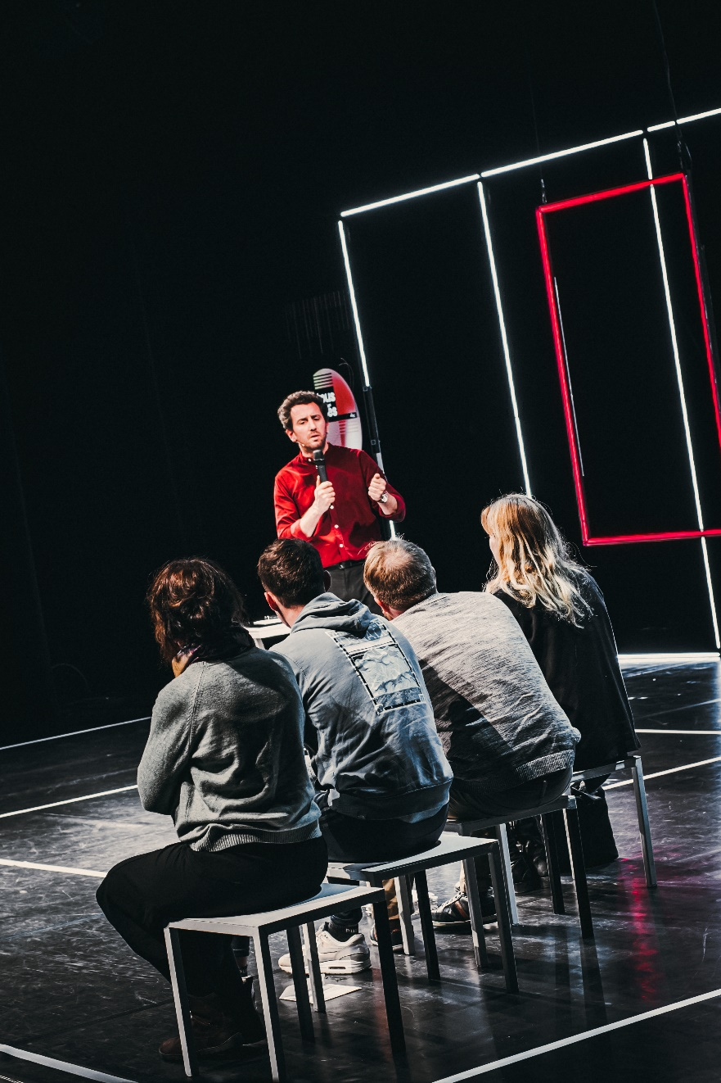
Géométrie Variable mêle théâtre et magie pour interroger notre perception de la vérité.

À travers une série d’expériences magiques, Matthieu Villatelle nous plonge dans les mécanismes de manipulation utilisés par les mentalistes… et les géants du numérique.

Détournement d’attention, illusion, storytelling : ces mêmes ressorts sont aussi à l’œuvre dans les fakes news.

Avec humour, finesse et une dose de mystère, le spectacle explore notre rapport au doute, à la croyance et au libre arbitre. Que reste-t-il de notre esprit critique lorsque ce que nous voyons, entendons et croyons peut-être manipulé ?

Conçu comme une circulation fluide entre magie et théâtre, Géométrie Variable questionne les rouages de l’information et la manière dont nos perceptions peuvent être biaisées, influencées, parfois piégées.

Un spectacle intelligent et accessible, à la fois ludique et troublant, qui donne à voir les failles de notre vigilance… pour mieux éveiller notre sens critique.

Si votre enfant a vu ce spectacle avec son école, il peut bénéficier d’une invitation pour cette séance en venant avec vous.

Mentions obligatoires :
Conception, écriture et interprétation : Matthieu Villatelle
Mise en scène et dramaturgie : Kurt Demey et Marien Tillet
Collaboration artistique : Léo Reynaud
Création son : David Gubitsch et Jérôme Bensoussan
Création lumières : Eric Guilbaud
Construction scénographie : CPR Louviers et Yann Struillou
Régisseur en tournée : Tom Dekel ou Yann Struillou
Graphisme : Damien Cazeils
Diffusion, production, administration : Label Saison
Production : Compagnie du Faro
Coproduction : Scène Nationale de l’Essonne – Agora-Desnos, La Villette – Paris,
L’entre deux – scène de Lésigny, La Verrerie – Pôle National Cirque d’Alès, La Science
de l’Art / Collectif pour la culture en Essonne (CC91), l’Espace Périphérique (Mairie de
Paris – Parc de la Villette), ACTIF Association Culturelle de Théâtres en Ile de France
Avec le soutien de : l’Espace Périphérique (Mairie de Paris – Parc de la Villette), Scène
Nationale de l’Essonne – Agora-Desnos, La Villette – Paris, la Commanderie – Atelier
des Sciences de Saint–Quentin–en–Yvelines, L’entre deux – scène de Lésigny, La
Ferme du Buisson – Scène nationale de Noisiel, La Verrerie – Pôle National Cirque
d’Alès, L’Espace Germinal de Fosses, La Ville d’Ollainville, La Ville de Fleury-Merogis
Projet soutenu par le ministère de la Culture – Direction régionale des affaires
culturelles d’Île-de-France
Action financée par la région Île de France
Remerciements : Maxime Coudour, Mathieu Leclaire, Romain Cadoret, Sandra Delval,
Marie Leroy.

